กิจกรรม จัดซื้อ วัสดุ/เครื่องมือ ในการปฏิบัติงานเฝ้าระวัง ควบคุม ป้องกันโรค และสนับสนุนให้แก่
พื้นที่เป้าหมายเสี่ยง/ประชากร กลุ่มเสี่ยง ในพื้นที่รับผิดชอบ

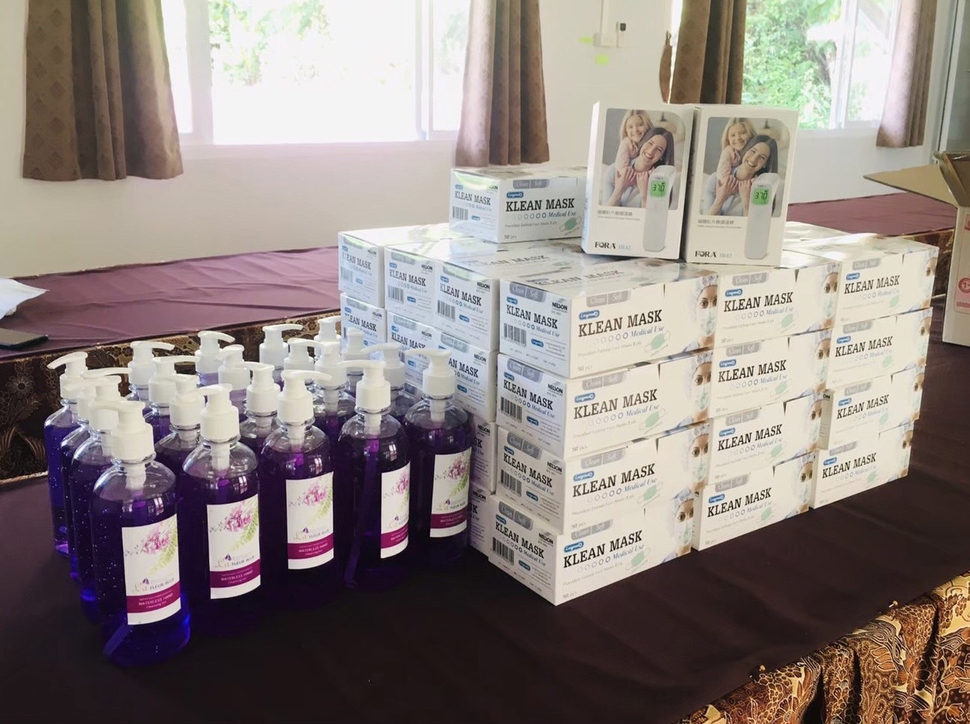

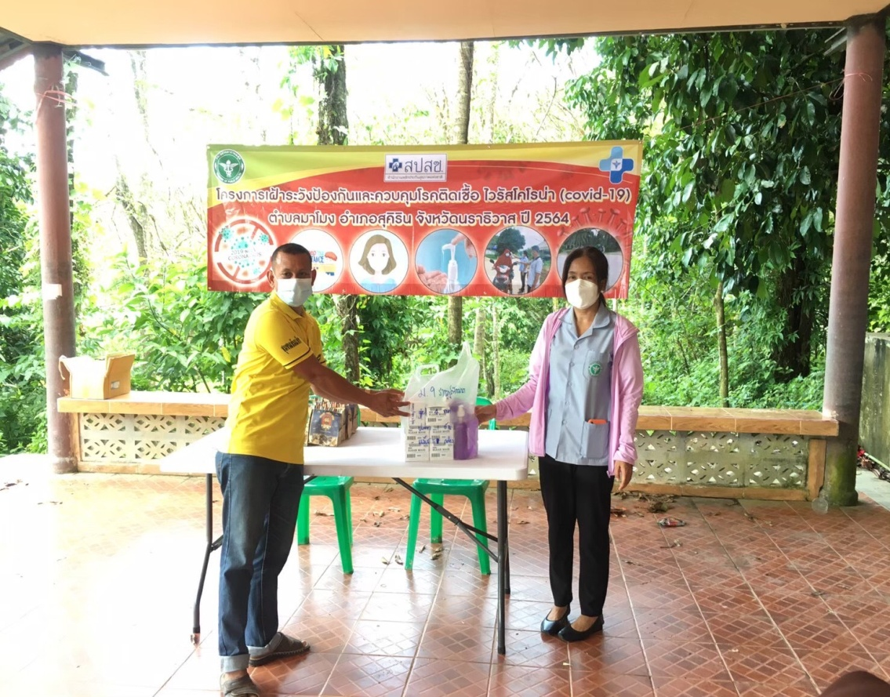

หมู่ 9 บ้านราษฎร์พัฒนา ต.มาโมง

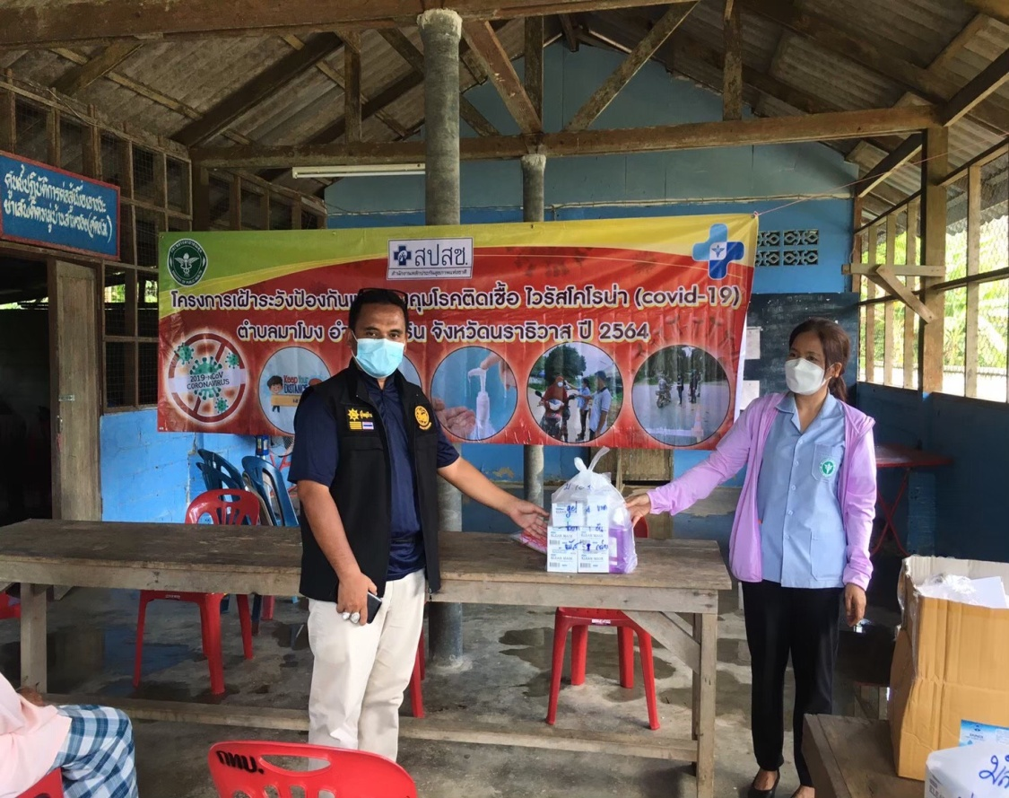

หมู่ 10 บ้านสามซอย ต.มาโมง
